Inhaltsverzeichnis

Tabellenverzeichnis 2

Abbildungsverzeichnis 3

1. Aufgabenstellung Einführung 4

2. Produktumgebung 4

3. Produktmodell 4

3.1 Anwendungsfälle der Software 4

3.1.1 Hauptmenü 4

3.1.2 Mini-Menü 5

3.1.3 Roulette 5

3.1.4 Slot Maschine 6

3.1.5 Startbildschirm 6

3.2 Ablaufanalyse 6

4. Qualitätsanforderung 7

5. Benutzerschnittstelle 8

6. Entwicklungsumgebung 8

6.1 Software 8

6.2 Hardware 8

6.3 Orgware 8

7. Literaturverzeichnis 9

8. Abkürzungsverzeichnis 9

9. Sonstiges 9

# Tabellenverzeichnis

**Es konnten keine Einträge für ein Abbildungsverzeichnis gefunden werden.**

# Abbildungsverzeichnis

**Es konnten keine Einträge für ein Abbildungsverzeichnis gefunden werden.**

# Aufgabenstellung Einführung

In diesem Pflichtenheft wird die Umsetzung einer Casino-App beschrieben. Diese App soll in Andriod umgesetzt werden. Es soll eine App für Schüler und Dozenten des BIBs Paderborn werden. Es gibt von dieser App keinen Vorgänger. Gespielt wird in diesem Casino mit den sogenannten „BIB-COINS“. Die Benutzer müssen sich in der App anmelden und einen Account machen. Man startet mit 100.000 Coins und der Mindesteinsatz beträgt 500 Coins. Man bekommt täglich 10.000 Coins, wenn man sich Einloggt. Außerdem kann man durch Ein Level-Up 25.000 Coins bekommen. Die Namen und die Passwörter werden in einer Datenbank abgespeichert. Dazu werden die zugehörigen Coins und der Verlauf wie viel Gewonnen bzw. Verloren wurde gespeichert. Somit fällt kaum lokaler Speicher an. Zurzeit planen wir mit zwei möglichen Spielen zwischen denen man frei entscheiden kann. Diese beiden sind zum einen eine 3x1 Slot-Maschine und Roulette mit vereinfachten Regeln und Setzmöglichkeiten. Wir benutzen für die Zufallsmethodik True Random.

# Produktumgebung

In diesem Punkt werden die Anwendungsbereiche und Anwendergruppen sowie die Anforderungen des Spiels erläutert.

## Anwendungsbereiche

Das Projekt soll mit Android realisiert werden und auf Android basierten Geräten übertragbar sein. Aufgrund dessen, dass die bib-interne Datenbank nicht verwendet werden darf, wird eine neue Datenbank angelegt in dem die Login- und Spielerdaten jedes Spielers gespeichert werden. Diese Datenbank wird dann auf einem Server gespeichert.

## Anwendergruppen

Das Spiel richtet sich in erster Linie an Studenten und Dozenten des bib. Darüber hinaus wird das Spiel aufgrund dessen, dass es sich um ein Glücksspiel handelt für Personen über 18 Jahren entwickelt.

## Basismaschine

Minimal Anforderungen: Android 5.0

Optimal Anforderungen: Android 9.0

## 2.4 Mengengerüst

Da die minimal und optimal Anforderungen noch nicht richtig festgelegt werden können, muss hierfür vor Projektstart noch

# Produktmodell

Auf den folgenden Seiten findet sich eine Übersicht der Teilbereiche, aus denen sich die App zusammensetzt.

## Anwendungsfälle der Software

Im Folgenden werden die einzelnen Anwendungsfälle durch Use-Case-Diagramme dargestellt und genauer Erklärt.

### 3.1.1 Hauptmenü

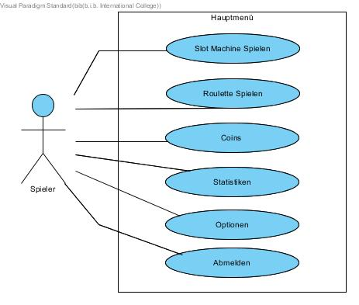

|  |  |
| --- | --- |
| Geschäftsprozess: | Optionen einstellen |
| Ziel: | Lauffähigkeit |
| Kategorie: | Primär |
| Vorbedingung: | HostMode ausgewählt |
| Nachbedingung bei Erfolg: | Spieler können Host joinen |
| Nachbedingung bei Fehlschlag: |  |
| Akteure: | Host |
| Auslösendes Ereignis: | HostMode wurde ausgewählt |
| Beschreibung: | In dem Optionsmenü kann die Anzahl der Karten und Superkarten festgelegt werden. |
| Erweiterungen: |  |
| Alternativen: |  |

### 3.1.2 Mini-Menü

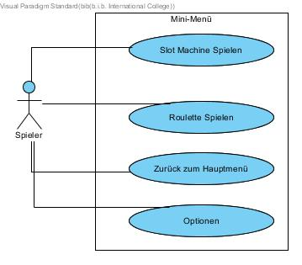

### 3.1.3 Roulette

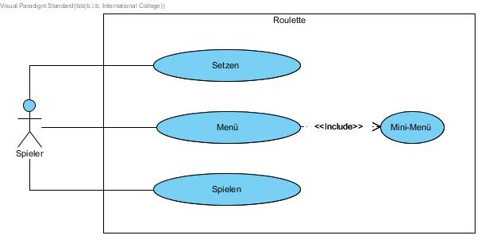

### 3.1.4 Slot Maschine

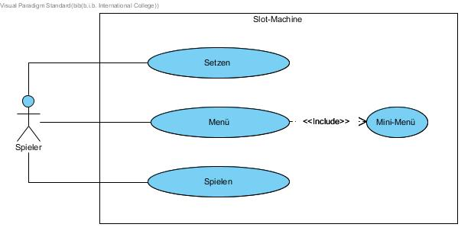

### 3.1.5 Startbildschirm

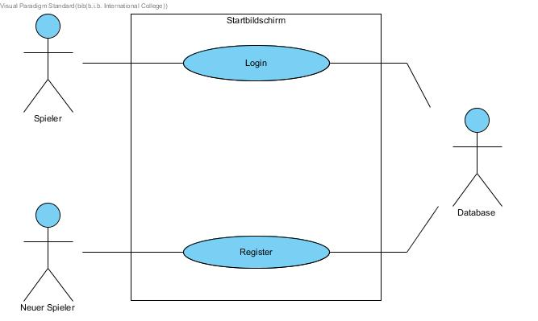

### 3.1.6 Optionen

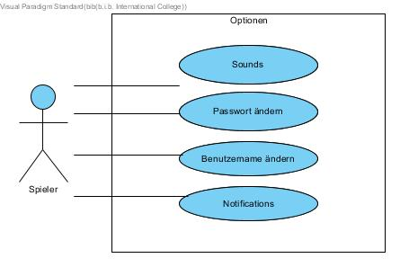

## 3.2 Ablaufanalyse

# Qualitätsanforderung

**Funktionalität**

Angemessenheit: normal

Richtigkeit: gut

Interoperabilität: normal

Ordnungsmäßigkeit: gut

Sicherheit: sehr gut

**Zuverlässigkeit**

Reife: normal

Fehlertoleranz: normal

Wiederherstellbarkeit: nicht relevant

**Benutzbarkeit**

Verständlichkeit: sehr gut

Erlernbarkeit: sehr gut

Bedienbarkeit: gut

**Effizienz**

Zeitverhalten: normal

Verbrauchsverhalten: normal

**Änderbarkeit**

Analysierbarkeit: normal

Modifizierbarkeit: normal

Stabilität: gut

Prüfbarkeit: normal

**Übertragbarkeit**

Anpassbarkeit: normal

Installierbarkeit: normal

Konformität: normal

Austauschbarkeit: nicht relevant

# Benutzerschnittstelle

## 5.1 Benutzermodell

### 5.1.1 Startbildschirm

Der Spieler wird aufgefordert seine Profil-Daten in Textfelder einzutragen, um sein Profil aufzurufen. Diese Daten werden dann mit Klick auf einen Button mit den Daten in der Userdatenbank abgeglichen.

Sollte er noch kein Profil haben, kann er hier ein neues Profil erstellen.

Wenn ein neuer User erstellt wurde oder man einen korrekten User Namen und Passwort eingegeben hat, wird man nach dem Klick auf denn “Einloggen” Button zum Hauptmenü weitergeleitet

### 5.1.2 Hauptmenü

Durch das drücken auf denn “Slot Maschine” Button wird man auf das Slot Maschine Programm weitergeleitet.

Der “Statistiken” Button sendet den User auf eine Statistik Seite, auf der seine Gewinne und Verluste (ListBox) Angezeigt werden

Mit einem Klick auf den “Ausloggen” Button logt man sich aus und kehrt auf den Startbildschirm zurück.

Button Coins

### 5.1.3 Optionen-Menü

Die Lautstärke kann durch Verschiebung eines Sliders verstärkt oder verringert werden

Der Benutzer kann ein neuer Name und/oder Passwort seines Accounts in TextBoxen eintragen und diese Änderung dann mit einem Klick auf einen Button betätigen.

Notifikations werden in einer TextBox angezeigt.

### 5.1.4 Slot Maschine

Der Spieler kann mit Hilfe von 2 Buttons denn Inhalt erhöhen bzw. senken. Der Einsatz wird in einem Textfeld angezeigt.

Mit einem Klick/Touch auf einen Button (Form/Bild eines Hebels) wird die Slot Maschine aktiviert.

In drei Picture Boxen wird der Ausgang angezeigt

Die aktuelle Anzahl seiner Coins wird dem Nutzer in einer TextBox angezeigt

Durch Klick auf denn “Menü” Button kehrt

## 5.2 Kommunikationsstrategie

Das Spiel wird als App konzeptioniert, daher findet die Steuerung ausschließlich mithilfe einer Touch-Steuerung statt.

## 5.3 Kommunikationsaufbau

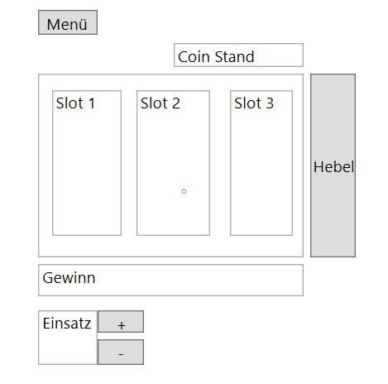-

# Entwicklungsumgebung

Die App wird in der Programmiersprache Java mit Android Studio entwickelt, für das Backend benutzen wir einen Apache Server mit PHP und einer MySQL/SQL Datenbank.

## 6.1 Software

* Betriebssysteme: Microsoft Windows 10, Ubuntu 18.04
* Android Studio
* Eclispe
* PhpMyAdmin

## 6.2 Hardware

* Rechner am B.I.B Paderborn
* Private Rechner

## 6.3 Orgware

* Github
* Microsoft Teams

# Literaturverzeichnis

# Abkürzungsverzeichnis

# Sonstiges